Посмотрите словарь «Тайны слова» по ссылке http://school-collection.edu.ru/catalog/rubr/233227e7-4ae8-4aff-bcce-181c9a9ce25e/110985/?
Описание слова для комплексного электронного словаря
Структура | Пример
Слово в начальной форме, с указанием ударения | Позолота | Покорять
Информация о произношении | звуковой файл | [пакар’ат’]
Значение слова | Тонкий слой золота на поверхности чего-нибудь | 1. Подчинить своей власти, завоевать.  2. Заставить кого-нибудь довериться, добиться признания
Информация о происхождении слова. Объясняется, как возникло слово, является ли оно общеславянским, исконно русским или заимствованным. Приводится значение (перевод) слова из языка-источника | От старославянского «злато» | -
Синонимы и антонимы. Ряды синонимов и антонимические пары предлагаются к разным значениям слова, если оно многозначное | (синонимов, антонимов нет) | Покорять – подчинять (синоним) Покорять – освобождать (антоним)
Информация о формообразовании. формообразование и правописание слова (краткие формы имен прил., изменение гл. и сущ. по числам, падежные формы имен сущ., прил. и т. д.). |  | Покорять – глагол.
  Падеж | Единственное число
  Именительный | позолота
  Родительный | позолоты
  Дательный | позолоте
  Винительный | позолоту
  Творительный | позолотой
  Предложный | позолоте
  Будущее время | Прошедшее время
  Покорю(я), покоришь(ты), покорит (он, она, оно), покорим(мы), покорите(вы), покорят(они) | Покорил (я, ты, он), покорила (я, ты, она), покорило(оно), покорили (мы, вы, они)
  Повелительное наклонение | Деепричастие
  Покори(ты), покорите(вы), | покорив, покоривши
Информация о морфемном составе слова и способе словообразования. Морфемное членение демонстрируется графически. Указывается(если возможно) производящее слово. | по/золо́т/а | покор/я́/ть
Однокоренные слова | Золот-ить, золот-ник, по-золот-ный | покорять-ся, покор-итель, покор-ность, покор-ный
Изображение (если возможно иллюстрировать значение слова) | 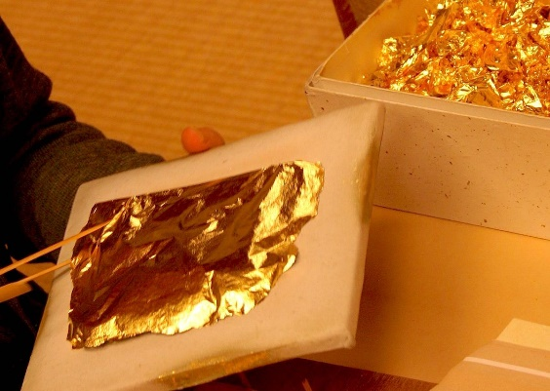 | 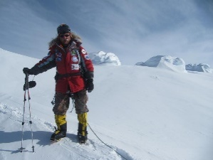
Примеры употребления | Часы с позолотой. Позолота для нанесения на серебряные изделия | 1. Захватчикам не удалось надолго покорить страну.  2. Эта скульптура давно покорила мое сердце
Словари:
Этимологический словарь Фарсмера и Крылова можно найти на сайте: http://www.slovopedia.com/

